通过8个文旅失败案例，

来看旅游定位与策划的重要性

旅游策划是顶层设计，通过策划解决战略问题、方向问题和路径问题，旅游策划是旅游项目规划和开发的灵魂，涉及旅游主题定位、市场定位、目标定位、功能定位、形象定位等一系列定向问题，是旅游规划主体产品概念策划的立足点，是旅游产品和业态设计、提升和优化的前奏。
我们所做的任何投资，都是以盈利为最终目的，也不排除有一部分人是为了政绩，无论从哪个角度出发，投资还是要慎重，这里要重点提示的是，尤其现在做特色小镇和农庄朋友，稍有不慎就掉进坑里了。
下面是8个小镇破产真实的案例，看看他们的失败原因都在哪，同时也是为了警示投资者，需充分认识到旅游定位和策划的重要性。

NO.1
破产小镇：成都龙潭水乡
投资规模：20亿
运营时间：2013.04.26

失败原因: 文化项目与设计定位失败:建筑风格没有体现特色，设计混乱不分主次;营销模式、后期运营和推广与初期开发模式不同
总结:策划环节存在问题，龙潭水乡位于的区域属于待发展地域，除了建筑之外，文化上的混乱、业态上的空白，同时也低估了成都人的消费需求，龙潭水乡号称清明上河园，但现实却看不到任何与之相关的内容，导致文化灵魂不明确；商业思路老套，没搞清产业核心，没有自己的商业特色和亮点，无法留住人心。

NO.2
破产小镇：和仙坊民俗文化村
运营时间：2015.02
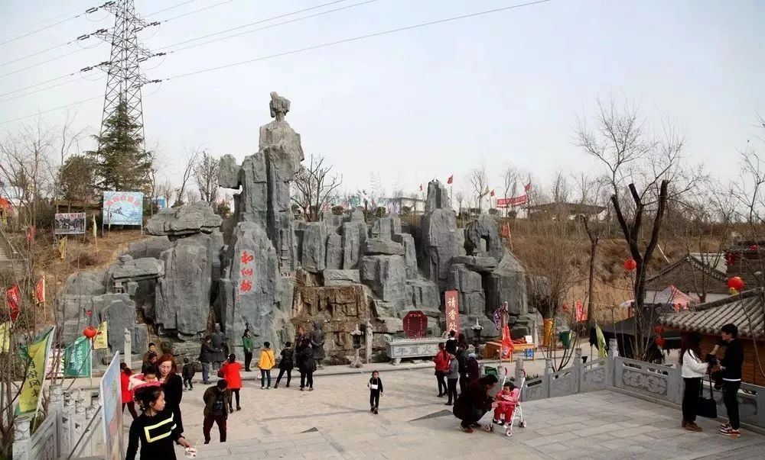

失败原因：从项目规划设计来看，“民俗村模式”同质化严重，景区设施简陋、没有结合当地文化及习俗，而只跟商业有关，并无特色。运营方面，该项目是典型的农村开发旅游项目，由当地居民自营，非统一运营，项目缺乏长期的运营资金。

总结:
一是仓促决策，急于求成。负责人急于在任期内做出政绩，对开发项目不进行可行性论证，对项目的选题、定位、规模、经营缺乏周密调查，不考虑当地的具体情况与市场需求。
二是步人后尘，缺乏个性。单纯模仿，复制克隆，以致主题雷同，题材重复，使游客在大量的膺品景观面前产生审美视觉的疲劳。
三是内容单调，粗制滥造。产品结构单一，创意差，设计粗，品位低，施工劣，体现不出文化品位和地方特色。

NO.3
破产小镇：模客小镇
运营时间：2016.01
失败原因：政府的承诺没有兑现，资金断裂被迫停工，由于开发商在小镇创建之前，与模客小镇概念进行了捆绑，造成小镇部分在谈的企业、客商暂缓到小镇投资。另外，模具行业专业化强，投资成本高，企业投资很谨慎。
总结: 在政府扶持下，特色小镇成为经济建设热潮，大批量的特色小镇兴起，各地急于出政绩，模仿复制，导致题材单一，主题不明确，没有创意，对于消费者来说，视觉疲劳，没有吸引力，容易导致小镇的发展走下坡路。

NO.4
破产小镇：白鹿原民俗文化村
投资规模：3.5亿
运营时间：2016.01
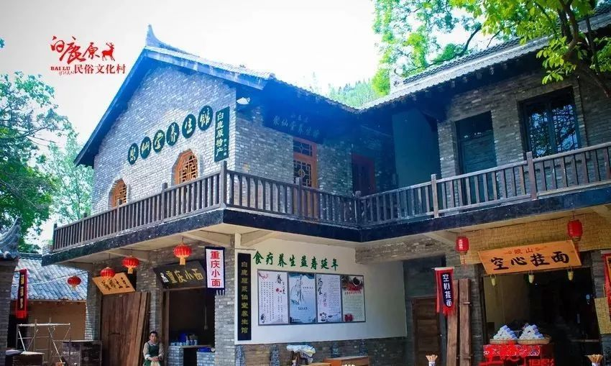
失败原因：各景区竞争客源，急于瓜分着“白鹿原”这个文化资源;民俗村里的人造景区，一味模仿大同小异，配套不齐全，投资回本重任，商铺招商困难，导致主营业务是小吃。

总结: 民俗村没有认真调研定位就快速上马，结果造成业态单一、招商难以为继、持续吸引力不足，文化内容千篇一律，文化特征表现不出来就很难激发需求，需要更加精准化，主要还是定位和市场问题，定位不准、运营方法、盈利模式不准确。

NO.5
破产小镇：常德德国小镇
投资规模：12亿
运营时间：2016.1

失败原因：交通压力大，小镇设施配套不完善，建筑风格和文化主题单一，经营管理混乱，商品、饮食以及文化底蕴缺少大众化，没有吸引力。

总结: 项目定位存在问题，小镇主打异域风情，却没有很好的利用欧洲深厚的文化底蕴，在引进德国的市场同时也要配合中国国消费者的需求，后期运营管理模式混乱，导致外来小商小贩大量涌入，破坏产业链接。

NO.6
破产小镇：常州杨桥古镇
投资规模：数亿
运营时间：2008.5开始逐步修建和完善
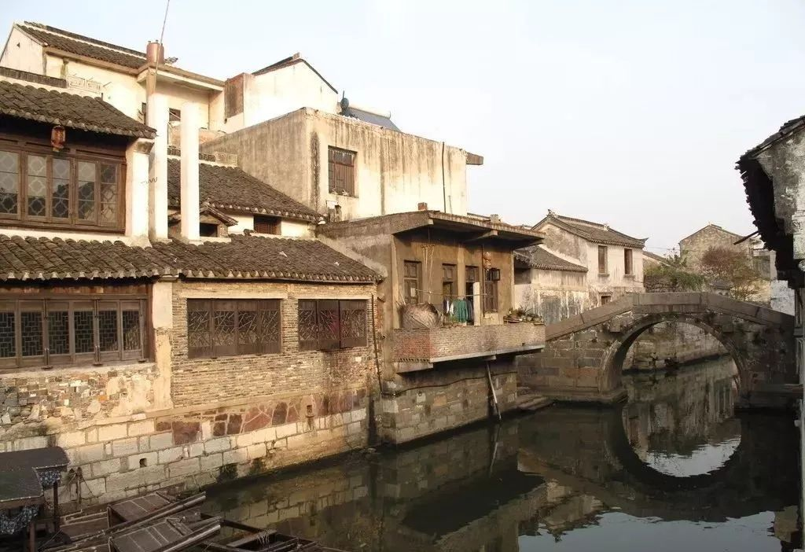
失败原因：古镇开发的战略定位有错，缺少商贸人流以及与老街文化有关的产业集支撑，没有强大的宣传广告的支撑引流和营销团队的打包引流。
总结: 政府扶持的古镇，保存了大部分古镇的原始风貌，但由于原住民的迁出一定程度上还是损坏了古镇的文化与习俗，其次，太原始的古镇虽然古色古香，但是没有一定的商业产业和推广，缺少了人气。

NO.7
破产小镇：咸阳东黄小镇
投资规模：5亿
运营时间：2015.05
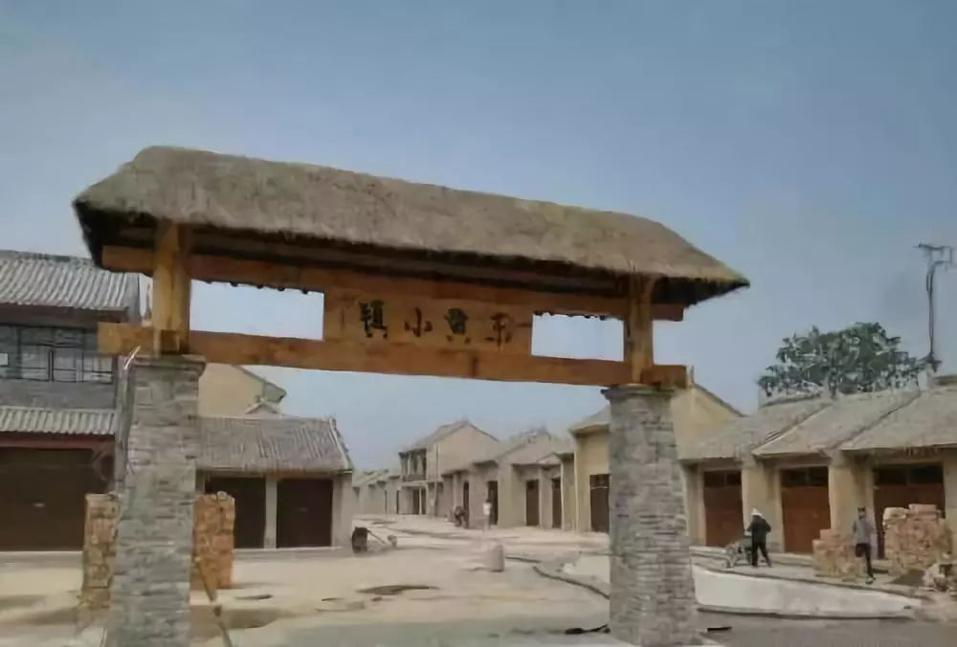
失败原因：民俗小镇过于千篇一律，统一的风格，甚至统一特色，造成审美疲劳了，选择了省时省力的“照抄”模式，完全丧失了自己的特点，定位不明确。
总结: 特色小镇要充分挖掘本地特色文化元素和打造文化符号，找准定位，别人的东西可以适当模仿，但终究不是自己的，东施效颦不可取。因地制宜，尊重本地建筑风貌，依山傍水，保持原真性，保留原有居民，谨慎移植，实现以“文化+产业+旅游+生活”四位一体协调发展。

NO.8
破产小镇：宜昌市龙泉铺古镇
投资规模：10亿
运营时间：2016.05
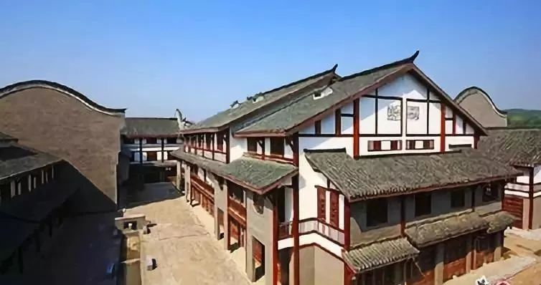
失败原因：经营管理不善，公司内部人事争端，招商政策没有力度，导致商铺入驻率低，体量利润受挤压。
总结: 公司旗下的子公司经营管理不善，导致商铺开门，没有及时的运营推广，无法吸引游客，古镇的主要产业是白酒，产业链单一，项目打造定位存在问题，古镇打造要结合当地文化习俗，而不是单一的商业产业。

